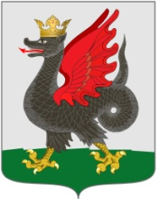

ИЗБИРАТЕЛЬНАЯ КОМИССИЯ

МУНИЦИПАЛЬНОГО ОБРАЗОВАНИЯ Г.КАЗАНИ

РЕШЕНИЕ

11 сентября 2015 г. № 42/2-3

О составе Рабочей группы по приему итоговых протоколов территориальных (окружных) избирательных комиссий и прилагаемых к ним документов при проведении выборов депутатов Казанской городской Думы третьего созыва

В соответствии со статьей 108 Избирательного кодекса Республики Татарстан, Избирательная комиссия муниципального образования г.Казани решила:
- Сформировать Рабочую группу по приему итоговых протоколов территориальных (окружных) избирательных комиссий и прилагаемых к ним документов при проведении выборов депутатов Казанской городской Думы третьего созыва 13 сентября 2015 года согласно приложению.
2. Контроль за исполнением настоящего решения возложить на секретаря Избирательной комиссии муниципального образования г.Казани Н.Н.Павлову.

Председатель комиссии Ф.К.Гараев
Секретарь комиссии Н.Н.Павлова

